**Настройка VPN по руководству Umputun**

1. Запуск dockvpn

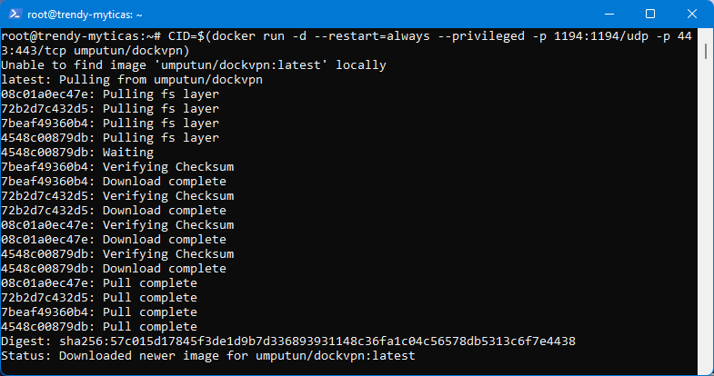

2. Запуск сервера для получения файла конфигурации

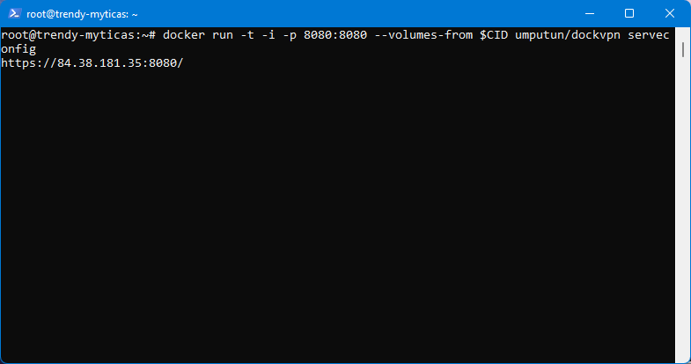

3. Загрузка файла конфигурации

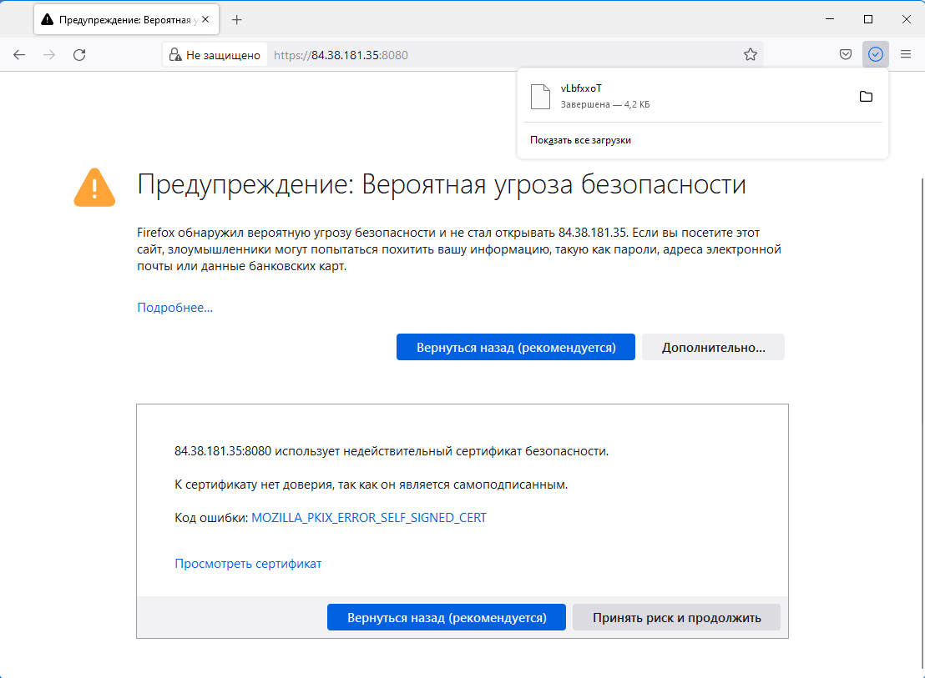

4. Файл был переименован (добавлено расширение *.ovpn)



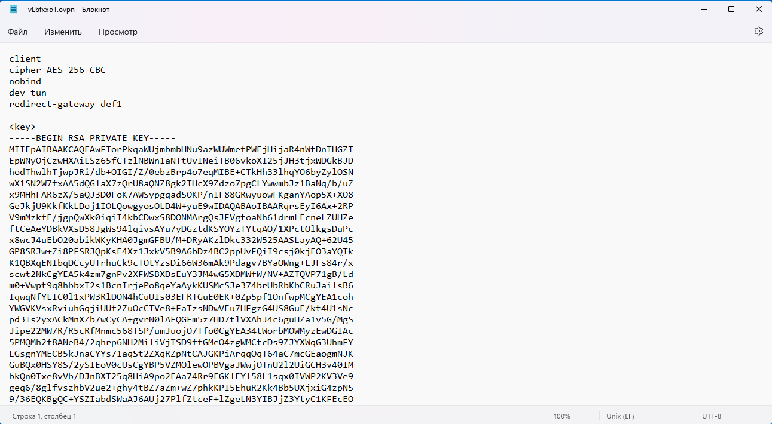

5. Установлен клиент OpenVPN

6. Импорт файла конфигурации

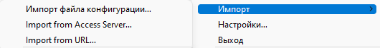

7. Подключение к серверу

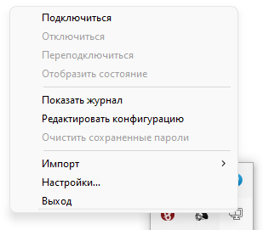

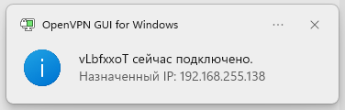

8. При подключении отображается IP-адрес VPN-сервера

